Практическое задание:
- Просмотреть список пользователей данного компьютера.
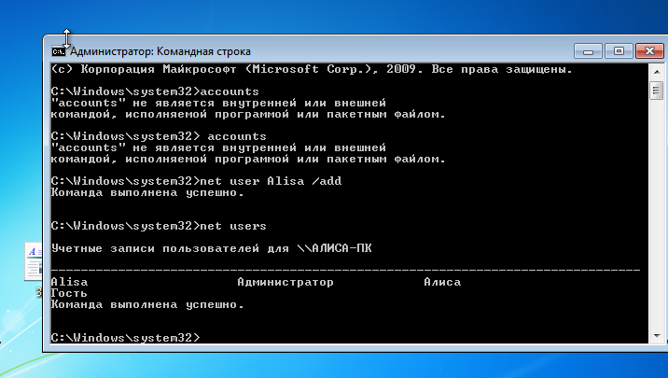
- Просмотреть список локальных групп.
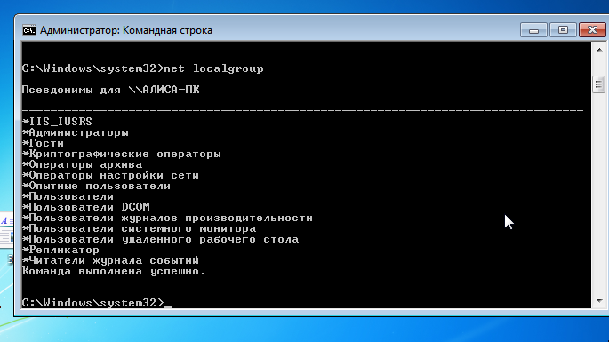
- Добавить нового пользователя с именем Fam и паролем Imya, где Fam - это первые 5 букв вашей фамилии, а и Imya - это первые 5 букв вашего имени.
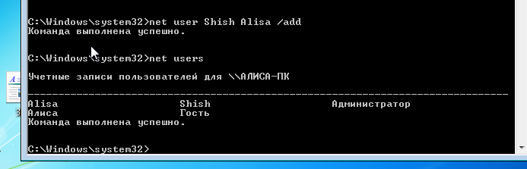
- Просмотреть информацию о созданном пользователе.
- Установить разрешенное время входа в систему - понедельник-пятница с 8 до 17.00.
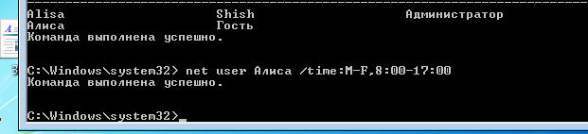
- Добавить данного пользователя в локальную группу “Гость”.

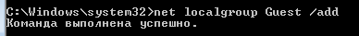

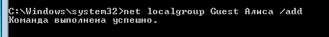

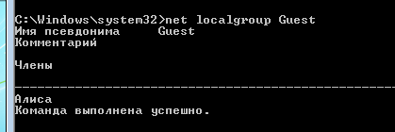

- Добавить полное имя для созданного пользователя.
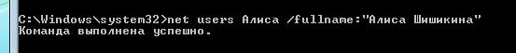

- Определить текущие параметры пароля.

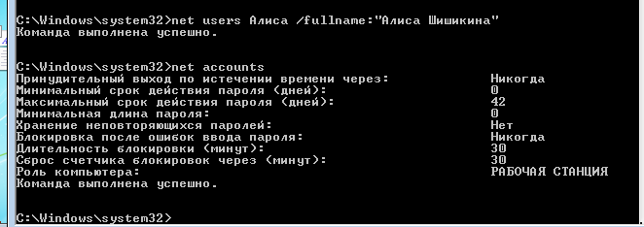

- Увеличить максимальный срок действия пароля на 10 дней.

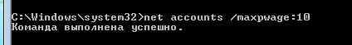

- Просмотреть сведения обо всех общих ресурсах данного компьютера.

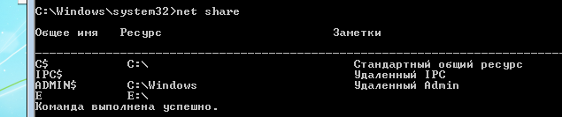

- Создать любым способом (без использования команды Net) на диске D папку IZDN_Ngr, где Ngr - это номер вашей зачетки. Затем с помощью одной из подкоманд команды Net сделать это папку общим ресурсом, т.е. сделать ее доступной в сети.

